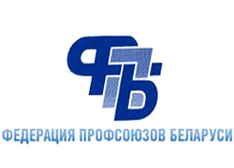 | 220 126 г.Минск,  пр. Победителей, 21    Юридическая консультация:  +375 17 203 94 62  +375 17 203 82 94  Техническая инспекция труда:  г.Гомель и Гомельская область: 8 0232 32 91 71
Председатель Федерации профсоюзов Беларуси  Заместитель Председателя Федерации профсоюзов Беларуси  Заместитель Председателя Федерации профсоюзов Беларуси | СЕНЬКО  Юрий Алексеевич  ГРАЧЁВ  Вадим Николаевич  ФИЛИМОНОВА  Татьяна Васильевна
Заместитель Председателя Федерации профсоюзов Беларуси | АКУДОВИЧ  Валентина Станиславовна

Гомельское областное объединение профсоюзов
Председатель | КЛИЧКОВСКАЯ  Елена Владимировна  8 0232 32 91 71
Профсоюзный телефон доверия
8 0232 32 90 85; 8 029 612 90 85 (с 9.00 до 16.00 каждую пятницу)
VIBER 8 029 612 90 85
Межотраслевой мониторинговый центр ФПБ
(консультации по вопросам трудовых отношений, звонок бесплатный | 8 801 100 1111

